**质管部发〔2024〕005号 签发人：赖习敏**

**关于拆零货品做好拆零销售登记的通知**

各门店：

近期有职业打假人在投诉玻璃体温计单支销售，未做好拆零登记、未提供说明书等问题，现请各门店销售拆零货品时（例：玻璃体温计）做好拆零销售登记并向顾客提供说明书原件或说明书复印件，原说明书及外包装需留存一份在店内备查，登记内容包括拆零时间、货品名称、规格、生产企业、批号、有效期、销售数量以及拆零人签字。

单个货品拆零时，拆零记录需在一页纸上，若新拆零货品需在另一页记录。拆零记录本模板如下：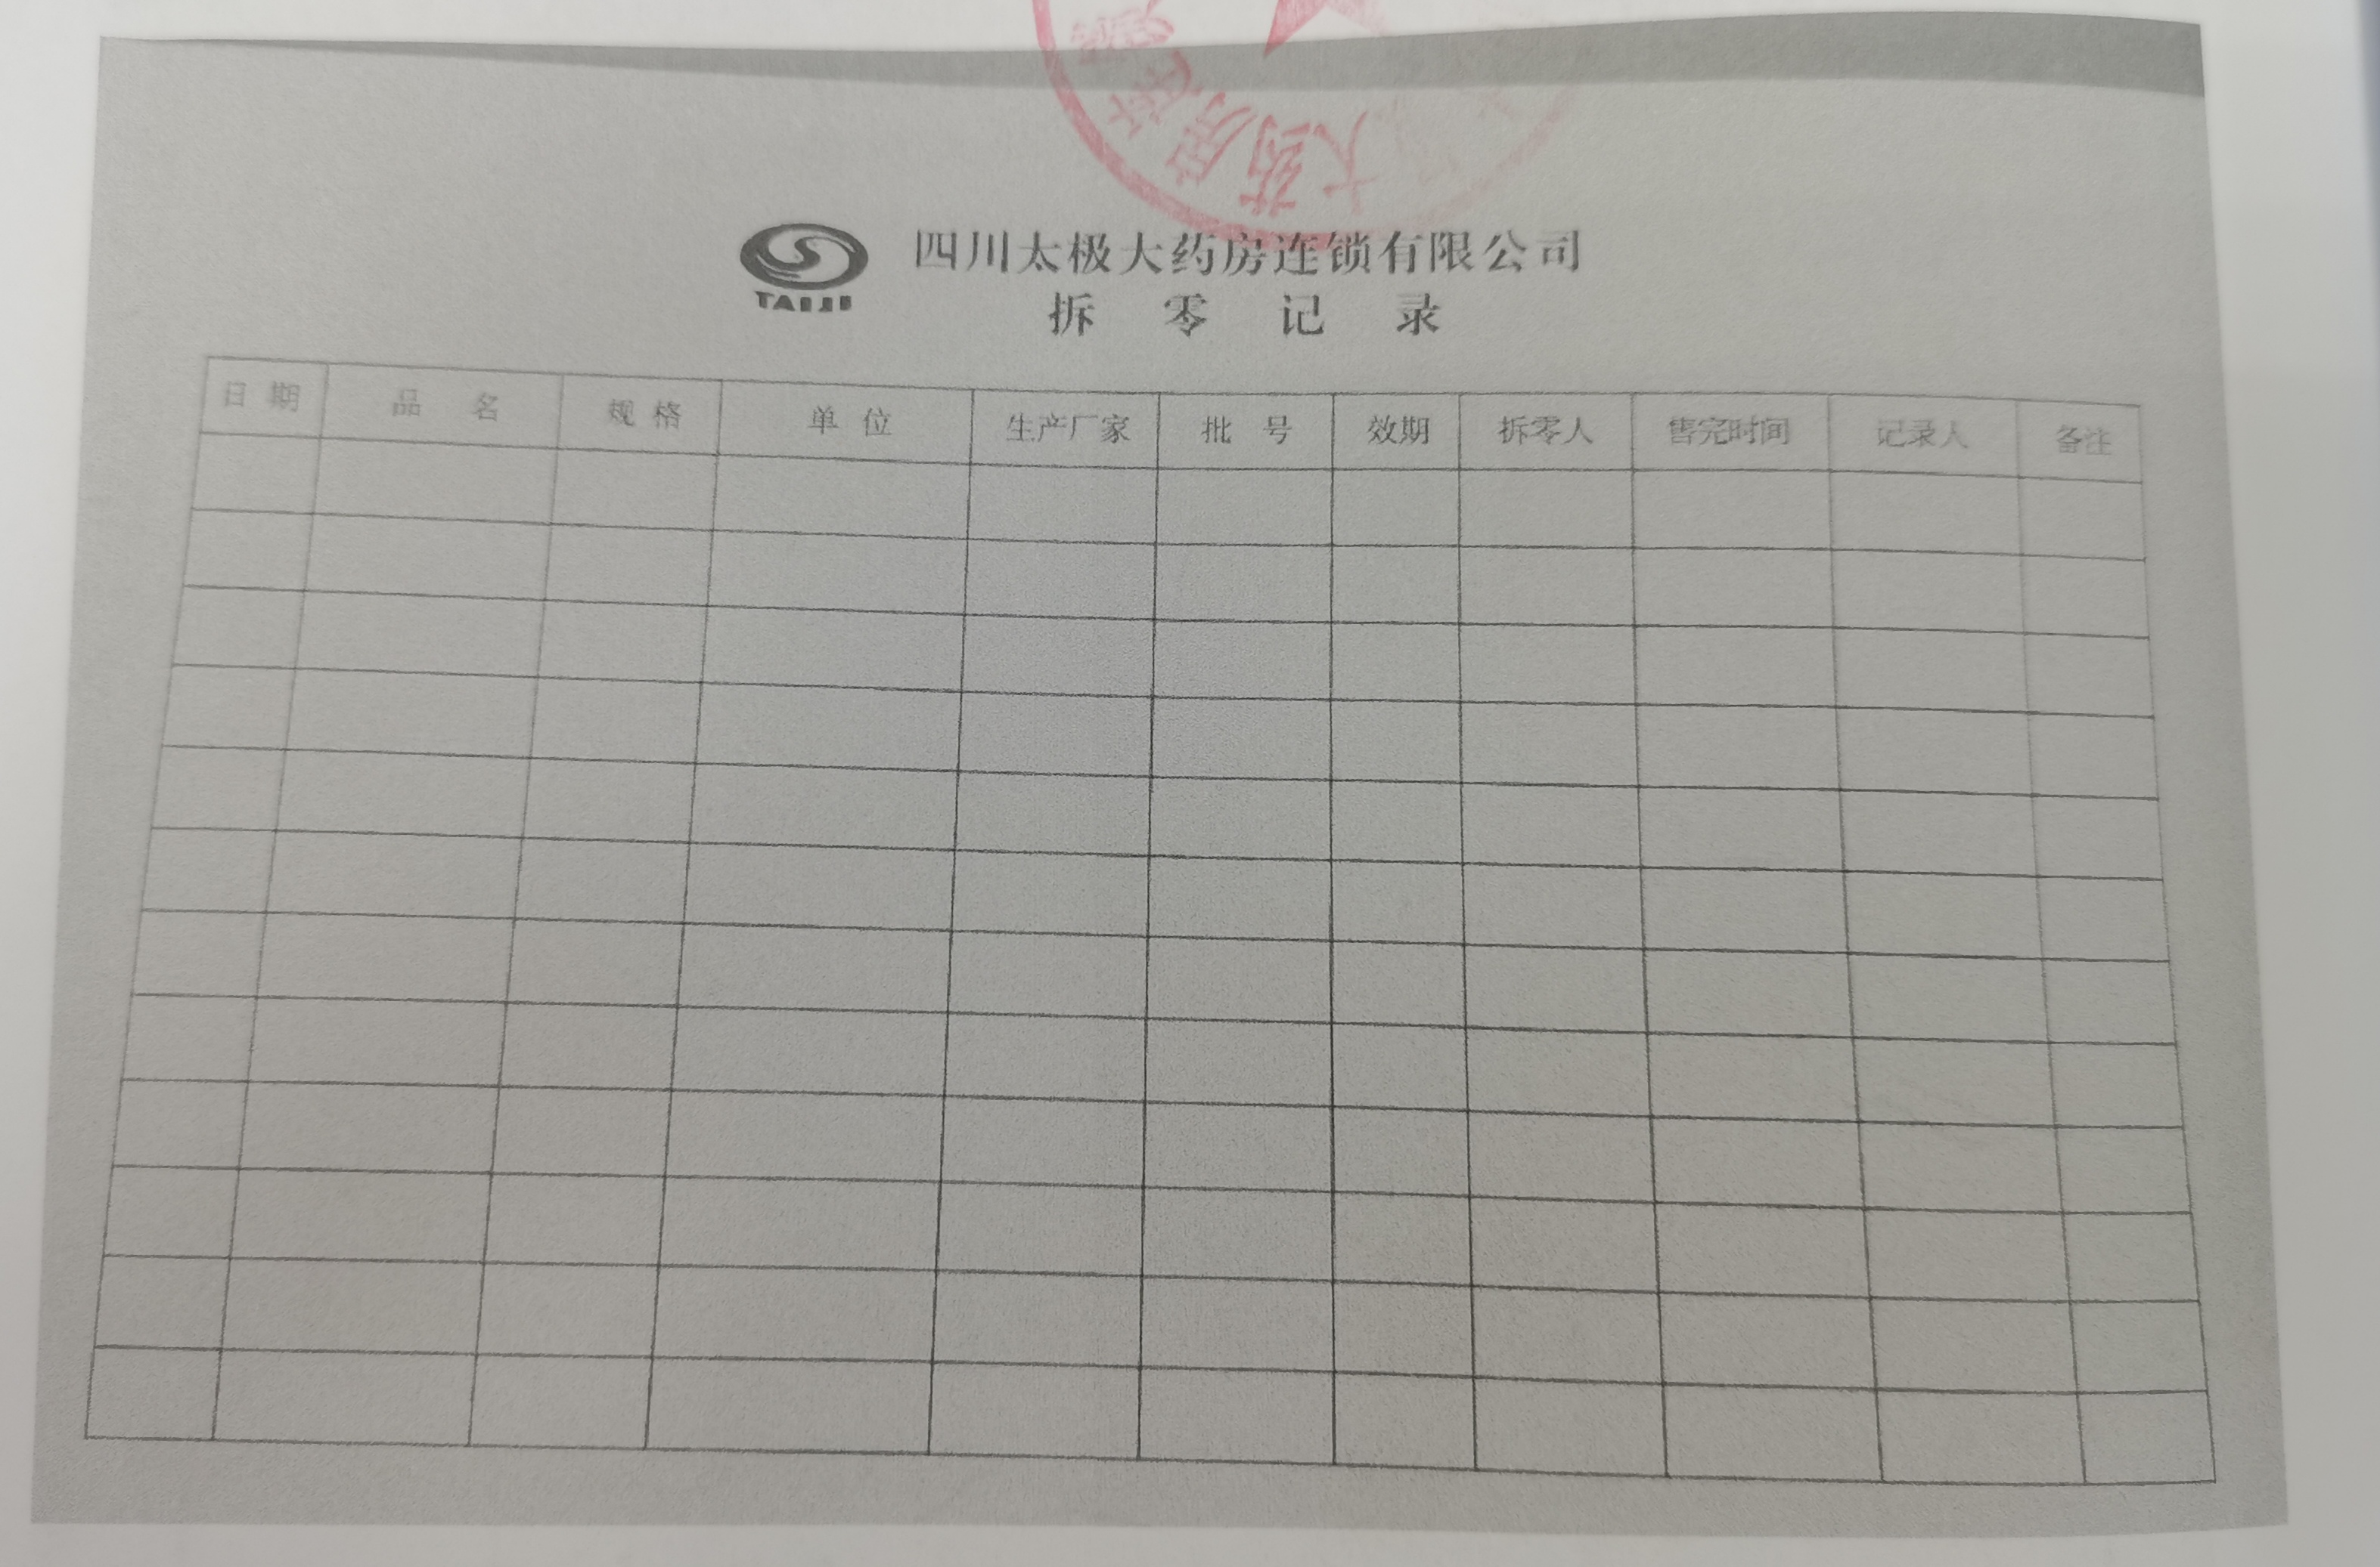

特此通知！

特别提醒：若未做好拆零销售登记并提供说明书而造成的处罚将由门店自行承担。

质管部

2024年1月18日

主题词： 关于拆零货品做好拆零销售登记 通知

四川太极大药房连锁有限公司 2024年1月18日印发

拟稿：何丹 核对：何玉英 （共印1份）